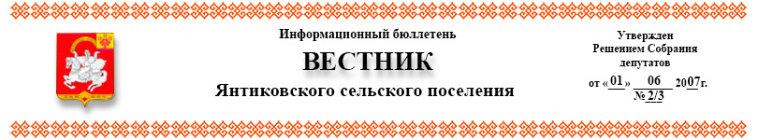
№ 23 | 20.06.2022г.
Прокуратура разъясняет:
2022.06.20 Предусмотрена ли ответственность за самовольное занятие земельных участков?

Ответ: Одно из самых распространенных земельных правонарушений в настоящее время – это самовольный захват земельных участков.
Под самовольным занятием земельного участка понимается противоправное завладение территорией чужого надела или его части против воли собственника или его использование в отсутствие предусмотренных законом прав. Завладение чужой землей без законных оснований влечет ответственность в соответствии с действующим законодательством.
Статьей 131 Гражданского кодекса РФ предусмотрено, что право собственности и другие вещные права на недвижимые вещи, ограничения этих прав, их возникновение, переход и прекращение подлежат государственной регистрации в едином государственном реестре органами, осуществляющими государственную регистрацию прав на недвижимость и сделок с ней.
Права на земельные участки, предусмотренные главами III и IV Земельного кодекса РФ, подлежат государственной регистрации (п. 1 ст. 25 Земельного кодекса РФ) и удостоверяются документами в соответствии с Федеральным законом от 13.07.2015 № 218-ФЗ «О государственной регистрации недвижимости» (ч. 1 ст. 26 Земельного кодекса РФ).
При этом не допускается возникновение вещных или обязательственных прав на земельный участок в одностороннем порядке. Право на использование земельного участка возникает только при наличии документов о праве у лица, его использующего, а административная ответственность установлена в отношении лица, использующего земельный участок без документов, предоставляющих такое право в соответствии с действующим законодательством. К правоустанавливающим документам, подтверждающим законное право на использование земельного участка, относятся: свидетельство о праве собственности, свидетельство о право хозяйственного ведения или оперативного управления, договор аренды земельного участка.
Статьей 7.1 КоАП РФ предусмотрена административная ответственность за самовольное занятие земельного участка или использование земельного участка без оформленных в установленном порядке правоустанавливающих документов на землю.
Объективная сторона административного правонарушения выражается в активных действиях, таких как: размещение на земельном участке строений, огораживание земельного участка, принятие иных мер для ограничения доступа на него законных владельцев или должностных лиц контролирующих и надзорных органов, любое использование земельного участка без правоустанавливающих документов или без разрешения на ведение определенной деятельности. В качестве наказания КоАП РФ установлен штраф.
Помимо административного наказания к нарушителю может быть применена гражданско-правовая ответственность. Земельный кодекс РФ обеспечивает защиту прав собственников земельных участков, регламентируя, что в случае самовольного занятия участка нарушенное право подлежит восстановлению.
Статьей 60 Земельного кодекса РФ предусмотрено, что в случае самовольного занятия земельного участка нарушенное право на земельный участок подлежит восстановлению. Юридические лица, граждане обязаны возместить в полном объеме вред, причиненный в результате совершения ими земельных правонарушений. В данном случае речь идет об имущественном вреде, которое в ст. 15 Гражданского кодекса РФ называют убытками и ущербом. В последнюю категорию включают как реальный ущерб, так и упущенную выгоду (неполученный доход). В случаях причинения имущественного вреда земельным правонарушением возмещению подлежат убытки в целом, включая упущенную выгоду (ст. 1064 и др. главы 59 ГК РФ).
При этом, самовольно занятые земельные участки возвращаются их собственникам, землепользователям, землевладельцам, арендаторам земельных участков без возмещения затрат, произведенных лицами, виновными в нарушении земельного законодательства, за время незаконного пользования этими земельными участками (ст. 76 Земельного кодекса РФ).
При наличии сведений о самовольном занятии земли необходимо обращаться в органы полиции, прокуратуры, Россрестра, а также в Управление Россельхознадзора по Чувашской Республике (при занятии земель сельскохозяйственного назначения).

Заместитель прокурора
Яльчикского района

советник юстиции В.В. Путяков

